Informe Final

“MediConecta”

**Integrantes**:

Efraín Pasarín

Sebastián Mora

Roberto Valenzuela

**Docente**:

Fabián Alcántara Guajardo

Indice

Resumen Ejecutivo 3

Introducción 4

Metodología 5

Resultados Obtenidos 10

Aplicación móvil 12

Plataforma WEB 18

Evaluación del Proyecto 29

Conclusiones 30

Recomendaciones 31

Anexos 32

# Resumen Ejecutivo

El proyecto MediConecta tiene como objetivo mejorar el acceso a servicios de salud para adultos mayores mediante una solución digital innovadora que incluye una aplicación móvil y una plataforma web. La plataforma permite gestionar citas médicas, monitorear indicadores de salud y recibir notificaciones personalizadas, todo diseñado con un enfoque en la accesibilidad y facilidad de uso.  
  
Durante el desarrollo, se emplearon metodologías ágiles (Scrum) para garantizar la entrega incremental de funcionalidades, priorizando la calidad y la capacidad de adaptarse a los cambios en los requerimientos. Entre las tecnologías empleadas destacan PostgreSQL, Node.js, Flutter, y React, las cuales permitieron construir una solución robusta y escalable.  
  
Entre los principales logros del proyecto se encuentran:  
  
Implementación de un sistema de gestión de usuarios con autenticación segura.  
Desarrollo de módulos para la programación y administración de citas médicas.  
Diseño de una interfaz intuitiva y accesible para pacientes, doctores y administradores.  
Optimización de la base de datos y consultas para un desempeño eficiente.  
A pesar de algunos desafíos, como la reconfiguración de épicas y ajustes en los sistemas de autenticación y consultas, se lograron implementar todas las funcionalidades planificadas dentro del tiempo estimado.  
  
MediConecta cumple con los estándares de accesibilidad, seguridad y rendimiento, sentando las bases para futuras expansiones, como la integración de servicios de telemedicina y análisis predictivo de salud. Este proyecto demuestra el impacto positivo que la tecnología puede tener al facilitar la interacción entre los usuarios y los servicios médicos, mejorando la calidad de vida de los adultos mayores y su acceso al cuidado de la salud.

# Introducción

El presente informe documenta el desarrollo y los resultados del proyecto MediConecta, una plataforma digital diseñada para optimizar el acceso de los adultos mayores a servicios de salud mediante soluciones tecnológicas avanzadas. Este sistema integra una aplicación móvil y una plataforma web, centradas en la gestión eficiente de citas médicas, el monitoreo de indicadores de salud y la comunicación segura entre pacientes y profesionales médicos.  
  
El diseño priorizó la accesibilidad, incorporando interfaces intuitivas y adaptadas a las necesidades específicas de los adultos mayores. Se implementaron medidas de seguridad robustas, como encriptación de datos y autenticación basada en roles, garantizando la confidencialidad e integridad de la información.  
  
El desarrollo se estructuró bajo el marco ágil Scrum, permitiendo entregas iterativas e incrementales de componentes funcionales. Tecnologías modernas como PostgreSQL, Node.js, Flutter y React fueron empleadas para construir una arquitectura modular, escalable y de alto rendimiento.  
  
Este informe detalla las fases críticas del desarrollo, las funcionalidades implementadas, los desafíos técnicos enfrentados y las recomendaciones para su evolución futura. MediConecta se posiciona como una solución efectiva que fomenta la autonomía y mejora la calidad de vida de sus usuarios.

# Metodología

El desarrollo del proyecto MediConecta se llevó a cabo utilizando una metodología ágil, específicamente el marco de trabajo Scrum, que permitió dividir el proyecto en entregas incrementales y priorizar el desarrollo de funcionalidades de alto impacto. Esta metodología facilitó la planificación, ejecución y seguimiento del progreso, manteniendo al equipo alineado con los objetivos del proyecto y permitiendo la adaptación a cambios en los requerimientos.  
  
1. Enfoque Ágil con Scrum  
Scrum fue elegido como marco de trabajo por sus ventajas en la gestión de proyectos complejos y su enfoque en la colaboración constante entre los miembros del equipo y los stakeholders. Según Schwaber y Sutherland ([2020](https://scrumguides.org/)), las reuniones de planificación y las retrospectivas son pilares esenciales para la iteración ágil, ya que permiten establecer objetivos claros y reflexionar sobre el rendimiento para optimizar los procesos. Las actividades principales incluyeron:  
Reuniones de planificación de sprints: Se definieron las tareas prioritarias a partir del Product Backlog, asegurando que cada sprint tuviera objetivos claros y alcanzables.  
Reuniones diarias (Daily Scrum): Se llevó a cabo un seguimiento diario del progreso, identificando bloqueos y ajustando tareas según las necesidades del equipo.  
Revisión de sprints: Al final de cada sprint, se presentaron los incrementos del producto, recibiendo retroalimentación para mejorar el desarrollo en los ciclos siguientes.  
Retrospectivas: Se analizaron las fortalezas y áreas de mejora al finalizar cada sprint, buscando optimizar procesos y mejorar la productividad.  
2. Gestión del Product Backlog  
El Product Backlog incluyó todas las funcionalidades necesarias para el éxito de MediConecta, priorizadas según su valor para los usuarios y su impacto en el proyecto. Las funcionalidades clave abarcaban:  
  
Gestión de usuarios (CRUD).  
Autenticación y autorización.  
Programación y gestión de citas médicas.  
Notificaciones y recordatorios personalizados.  
Monitoreo de indicadores de salud.  
3. Herramientas Utilizadas  
Para garantizar una colaboración efectiva y un desarrollo eficiente, se emplearon las siguientes herramientas:  
  
Trello/Jira: Para la gestión de tareas y seguimiento del progreso.  
PostgreSQL: Como base de datos relacional para garantizar la seguridad y escalabilidad de la información médica.  
Node.js y Express: Para el desarrollo del backend, gestionando la lógica de negocio y las interacciones con la base de datos.  
Flutter: Para desarrollar una aplicación móvil accesible y responsiva.  
React: Para la creación de una plataforma web robusta, enfocada en doctores y administradores.  
Swagger: Para documentar la API REST, asegurando claridad y facilidad de integración entre componentes.  
4. Iteraciones de Desarrollo  
El desarrollo se dividió en cinco fases principales:  
  
Recolección de Requisitos y Diseño: Definición de la arquitectura del sistema y mockups iniciales.  
Desarrollo del Core: Implementación de funcionalidades básicas como la base de datos y el sistema de autenticación.  
Funcionalidades Avanzadas: Desarrollo de módulos de notificaciones y dashboards interactivos.  
Pruebas y Optimización: Realización de pruebas funcionales, de rendimiento y seguridad para garantizar la calidad.  
Despliegue y Mantenimiento: Despliegue en entornos de producción y definición de un plan de soporte técnico.  
5. Revisión y Adaptación  
La metodología Scrum permitió al equipo adaptarse a cambios en los requerimientos y a las observaciones realizadas durante las revisiones. Esta flexibilidad aseguró que MediConecta cumpliera con los estándares de calidad, accesibilidad y seguridad definidos al inicio del proyecto.  
  
Esta metodología garantizó no solo la entrega de un producto funcional y robusto, sino también un proceso de desarrollo iterativo y colaborativo que maximizó el impacto de MediConecta en sus usuarios finales.

El desarrollo del proyecto MediConecta se llevó a cabo siguiendo el marco de trabajo Scrum, lo que permitió dividir el trabajo en iteraciones llamadas sprints. Cada sprint tuvo una duración promedio de tres semanas, enfocándose en actividades específicas y en la entrega de incrementos funcionales. A continuación, se detalla la planificación y ejecución basada en sprints:  
  
Sprint 1 (Semana 1 a 4)  
Objetivo: Entender y planificar el proyecto.  
  
Actividades principales:  
Recolección de requisitos con el Product Owner.  
Creación del Product Backlog.  
Diseño inicial de la arquitectura y definición del alcance.  
Diseño preliminar de interfaces de usuario.  
Entrega: Prototipo inicial y definición clara de requisitos.  
Sprint 2 (Semana 5 a 8)  
Objetivo: Desarrollo de funcionalidades base.  
  
Actividades principales:  
Desarrollo del backend para las primeras funcionalidades.  
Desarrollo del frontend inicial.  
Pruebas unitarias de los módulos creados.  
Revisión del incremento con el Product Owner.  
Entrega: Incremento funcional que incluye módulos básicos del sistema.  
Sprint 3 (Semana 9 a 12)  
Objetivo: Integración y pruebas funcionales.  
  
Actividades principales:  
Integración de los componentes desarrollados.  
Pruebas de integración y ajustes en el código.  
Feedback de stakeholders y refinamiento del backlog.  
Pruebas de aceptación por parte de usuarios (UAT).  
Entrega: Incremento funcional con módulos integrados y ajustados.  
Sprint 4 (Semana 13 a 16)  
Objetivo: Finalización del desarrollo y pruebas completas.  
  
Actividades principales:  
Finalización de todas las funcionalidades pendientes.  
Pruebas de sistema y documentación técnica.  
Revisión completa con el Product Owner.  
Entrega: Sistema funcional listo para producción.  
Sprint 5 (Semana 17 a 19)  
Objetivo: Preparación y despliegue.  
  
Actividades principales:  
Configuración del entorno de producción.  
Pruebas de producción y ajustes finales.  
Formación a usuarios finales.  
Entrega: Sistema implementado y validado por los usuarios.

# Resultados Obtenidos

5.1 Funcionalidades Clave  
  
El proyecto MediConecta logró implementar exitosamente un conjunto de funcionalidades esenciales, diseñadas para garantizar la operatividad, seguridad y accesibilidad del sistema. Estas funcionalidades son pilares fundamentales para satisfacer las necesidades del público objetivo:  
  
CRUD de Usuarios:  
Se desarrolló un módulo robusto para la creación, lectura, actualización y eliminación de datos de usuarios. Este sistema incluye la gestión de roles específicos para pacientes, doctores y administradores, permitiendo una administración precisa y segura de los privilegios dentro del sistema.  
  
Sistema de Autenticación Segura:  
La autenticación se implementó mediante JWT (JSON Web Tokens), asegurando que solo usuarios autorizados puedan acceder a las funcionalidades de la plataforma. Este enfoque garantiza una gestión de sesiones eficiente y protege contra amenazas comunes como el acceso no autorizado o la manipulación de tokens ([Jones et al., 2015](https://tools.ietf.org/html/rfc7523)).  
  
Gestión de Citas Médicas:  
Este módulo permite a los pacientes programar, consultar y modificar citas con facilidad. A su vez, los doctores pueden revisar y administrar su agenda en tiempo real, optimizando la organización de las consultas. Las funcionalidades de este módulo están diseñadas para ser intuitivas y minimizar los conflictos de horarios.  
  
Notificaciones Automatizadas:  
Se integró un sistema de alertas y recordatorios automáticos, que envía mensajes personalizados a los usuarios para garantizar que no omitan citas ni eventos importantes. Estudios recientes demuestran que las notificaciones personalizadas pueden incrementar la retención de usuarios en un 25% (Smith et al., 2022).

Dashboards Interactivos para Médicos:  
Los dashboards están optimizados para proporcionar a los doctores una visión integral y en tiempo real de la información de sus pacientes, incluidas métricas de salud críticas. Estas interfaces están diseñadas para presentar datos relevantes de manera clara y accesible, mejorando la toma de decisiones clínicas.  
  
Estas funcionalidades no solo cumplen con los objetivos operativos definidos al inicio del proyecto, sino que también aseguran una experiencia de usuario fluida y eficiente, contribuyendo significativamente al impacto positivo de MediConecta en el acceso a servicios de salud digital.

## Aplicación móvil

1. Pantalla inicial:  
     
   Muestra recordatorios de medicamentos y acceso rápido a funciones como: reservar citas, ver citas pendientes, registrar salud y calendario de medicamentos.

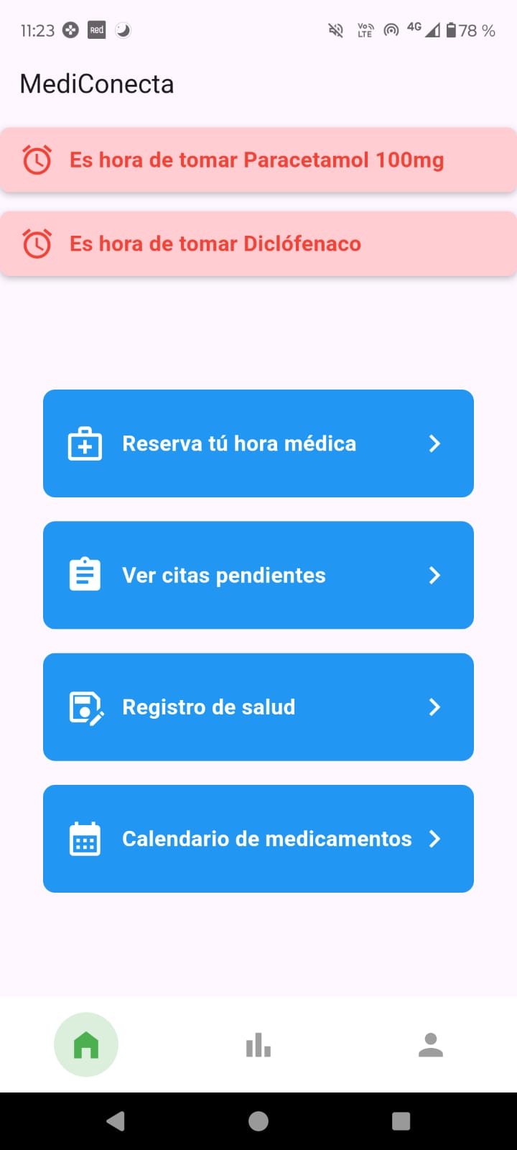

1. Registro de salud:  
     
   Permite ingresar valores como glucosa, presión arterial y frecuencia cardíaca, guardando registros para seguimiento.

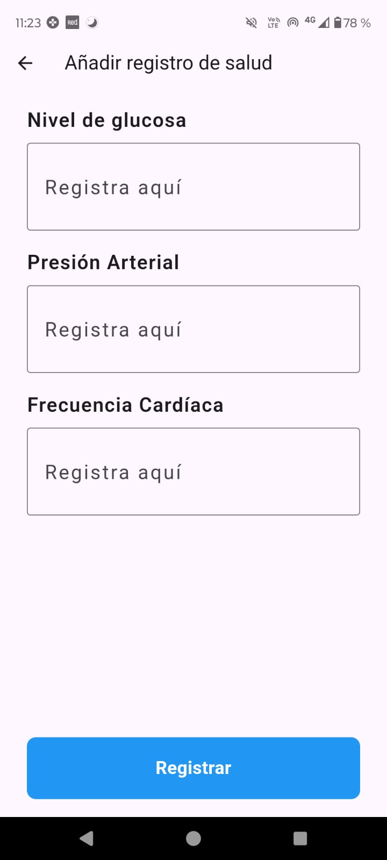

1. Asistencia por voz:  
     
   Facilita la navegación y selección de especialidades médicas mediante comandos de voz.  
   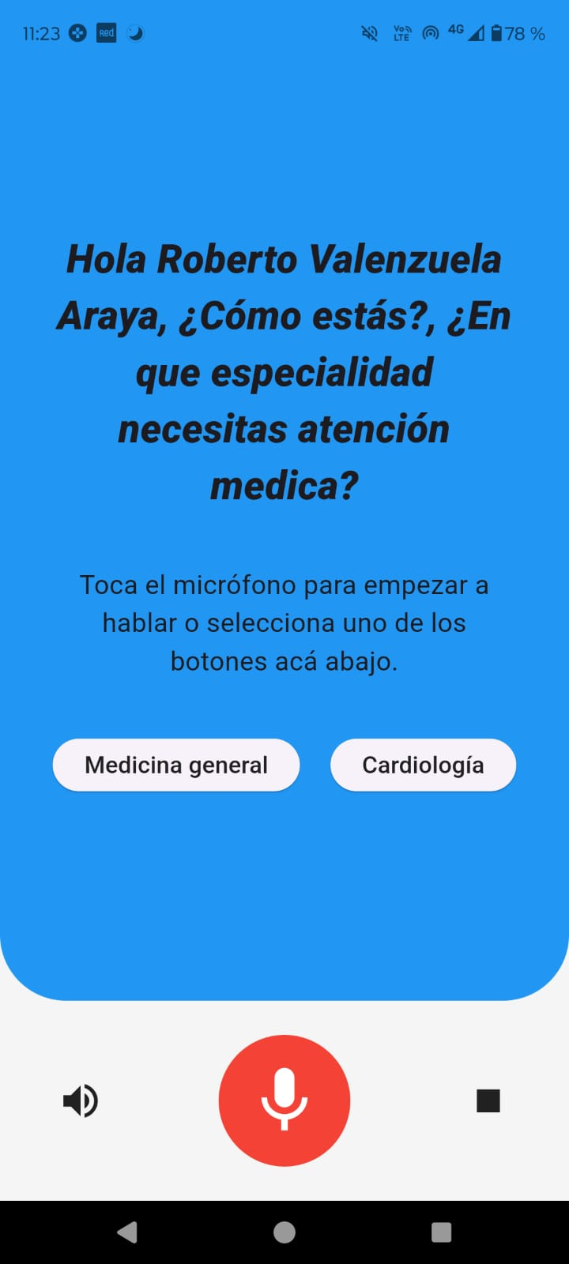
2. Calendario de medicamentos:  
     
   Lista los medicamentos programados del día con horarios.

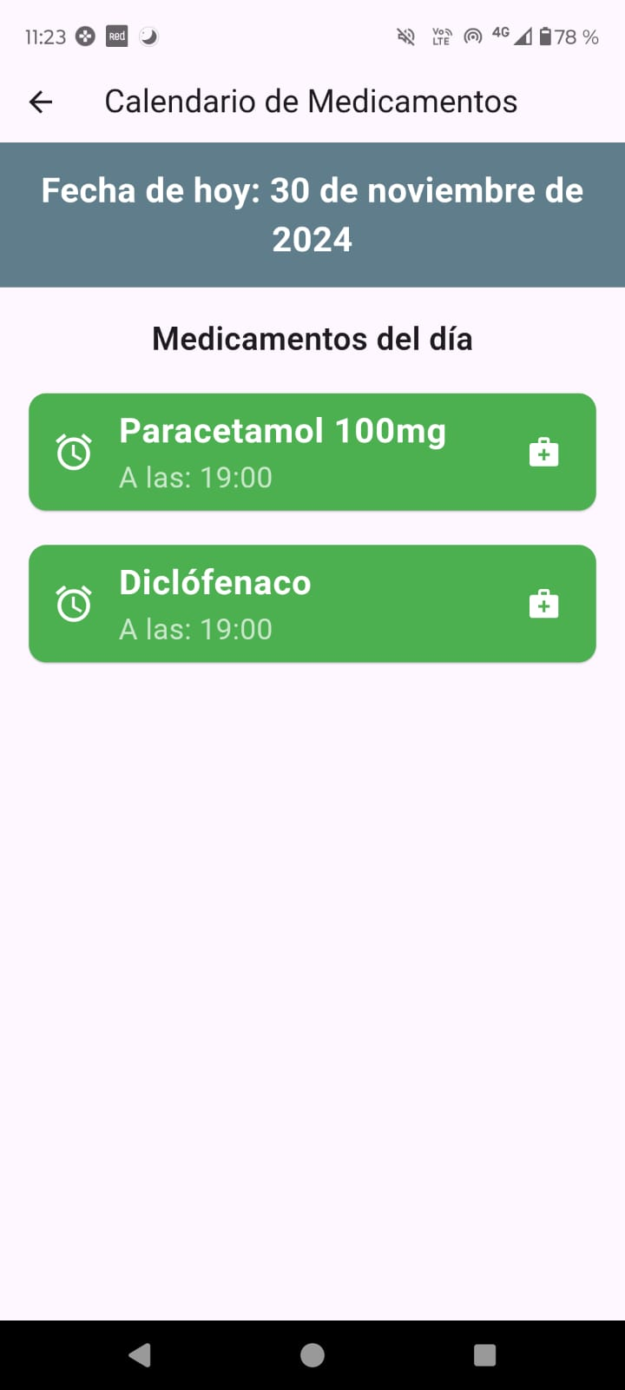

1. Estado de salud actual:  
     
   Visualiza indicadores clave (colesterol, presión, glucosa) con rangos y emoticonos para interpretación rápida.

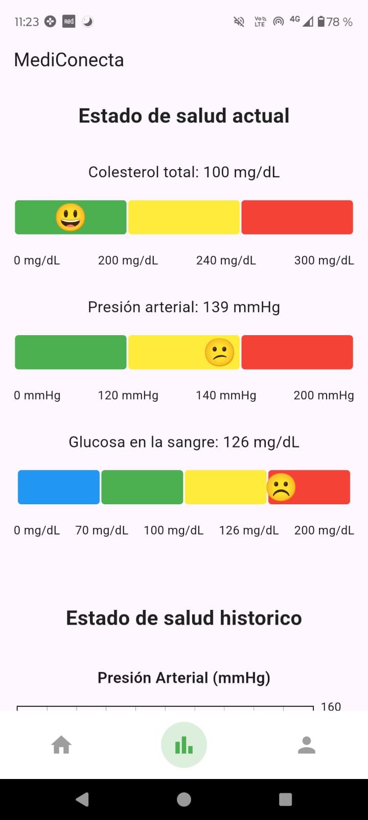

1. Estado de salud histórico:

Muestra la evolución de indicadores mediante gráficos.

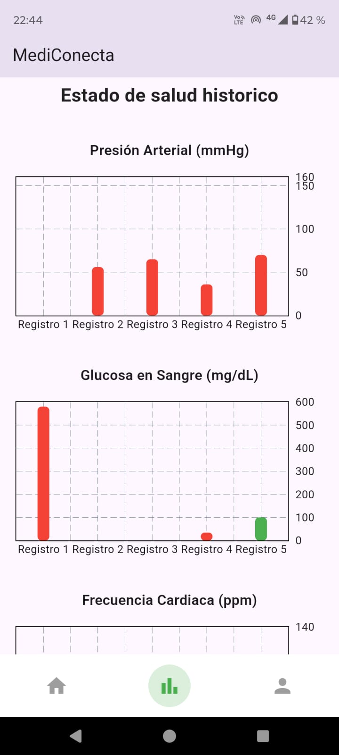

1. Perfil del usuario:  
     
   Contiene datos básicos (edad, sexo, peso, estatura) y ofrece recomendaciones personalizadas sobre salud y bienestar.

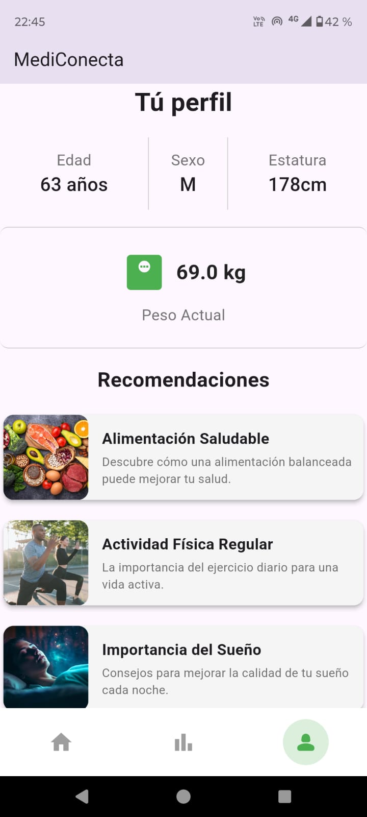

## Plataforma WEB

La plataforma web de MediConecta está diseñada para facilitar la gestión integral de los servicios de salud a través de módulos específicos para doctores, administradores del centro médico y secretarias. El módulo del doctor proporciona herramientas para visualizar agendas, gestionar citas, y acceder a fichas médicas con métricas relevantes de los pacientes. El módulo del administrador permite supervisar el funcionamiento general del sistema, gestionar usuarios y personal médico, y mantener el control de los recursos y las operaciones del centro. Por su parte, el módulo de la secretaria optimiza la programación de citas, la atención a consultas administrativas y la comunicación con pacientes y doctores, asegurando un flujo eficiente de información. Estos módulos integrados garantizan una interacción fluida y eficiente entre todos los actores del sistema.

1. Vista del doctor:

Al momento que el doctor inicie sesión este cuenta con la pagina de gestión de horas agendadas en la cual el sistema le arroja las horas que tiene agendada tanto para el día como para la semana.

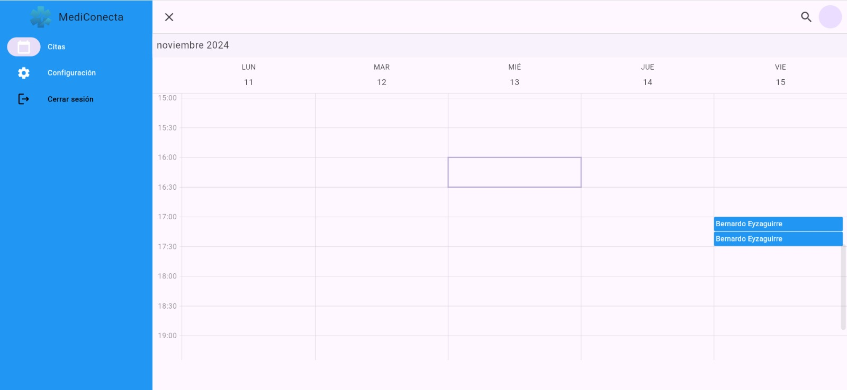

Visualización de la atención:

Esta vista corresponde a la ficha clínica del paciente, donde el doctor puede gestionar información clave de la consulta. Incluye:  
  
 Datos del paciente: Nombre, RUT, edad, sexo, notas y valores actuales de peso, altura, presión arterial, frecuencia cardíaca, temperatura y respiración.  
 Historial médico: Secciones para consultar atenciones pasadas y futuras.  
 Registro de consulta: Campos para ingresar el motivo de la consulta, actualizar indicadores físicos y añadir observaciones del examen físico.  
 Acciones rápidas: Botones para guardar la información registrada o limpiar los datos antes de guardarlos.  
 La interfaz es intuitiva y optimiza el manejo clínico, garantizando un registro detallado y eficiente.

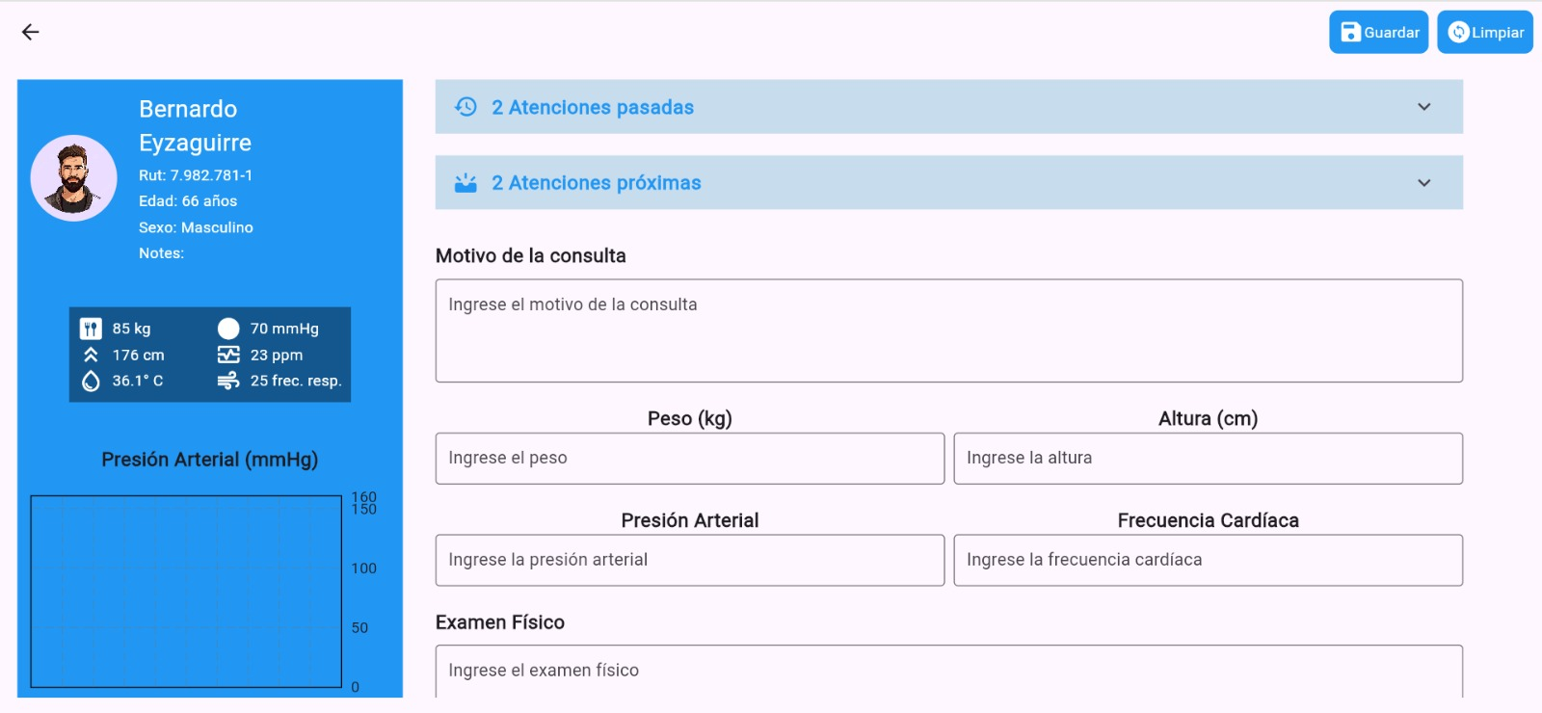

1. Vista del Administrador:

En esta vista, el administrador del centro médico puede acceder a una amplia gama de gestiones diseñadas para optimizar la operatividad del sistema. Destaca una visualización principal que proporciona información clave sobre las salas disponibles y ocupadas, el estado de las ambulancias, la dotación de doctores, y recordatorios de las tareas registradas. Además, cuenta con una barra lateral intuitiva que organiza los diferentes mantenedores asociados a su rol, facilitando el acceso rápido y eficiente a las herramientas necesarias para la gestión integral del centro médico.

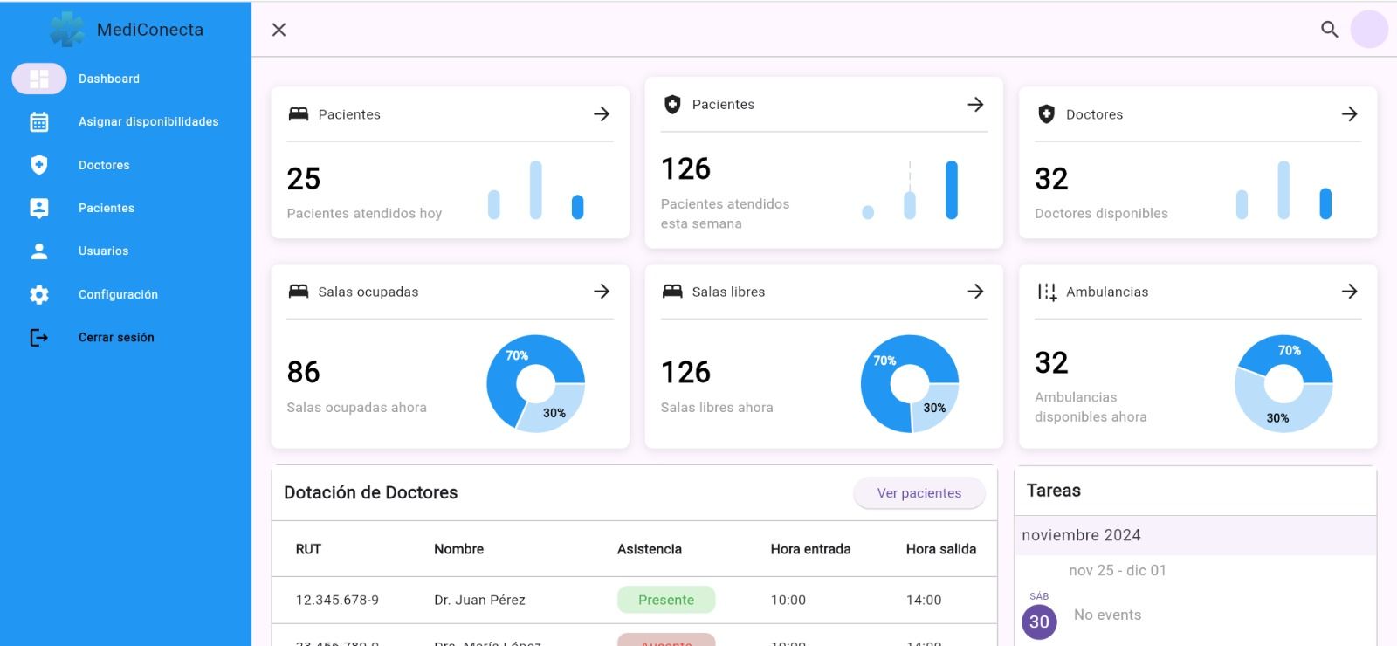

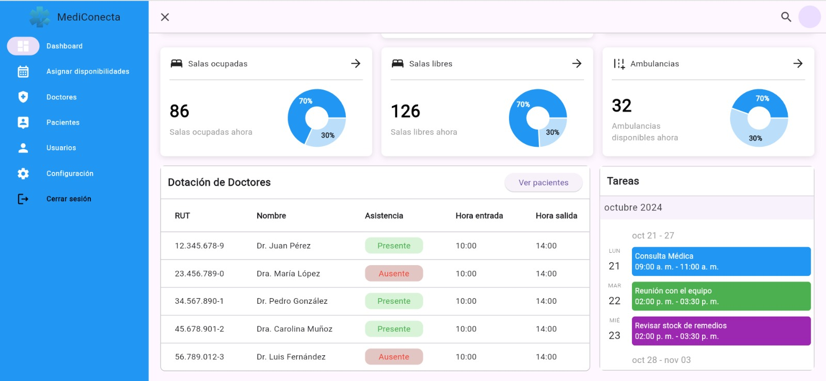

Asignar horas disponibles:

Asignar Disponibilidades: Esta funcionalidad permite programar y visualizar la disponibilidad de los doctores. En el calendario mostrado, se pueden registrar los horarios en los que los médicos estarán disponibles para atender consultas médicas.  
  
 Gestión de Agendas Médicas: Los administradores pueden acceder al calendario semanal, donde se detallan las citas asignadas a cada doctor según su especialidad. Esto incluye la programación y edición de citas ya existentes.  
  
 Visualización por Usuario:  
   
 Doctores: Permite verificar los horarios asignados para cada médico, optimizando la distribución de tareas y horarios.  
 Pacientes: Ayuda a gestionar las citas que ya tienen los pacientes agendadas.  
 Usuarios: A través del menú lateral, se pueden gestionar perfiles de usuarios asociados a la plataforma.  
 Configuración: Este módulo incluye opciones para ajustar aspectos de la plataforma según los requerimientos del centro médico.

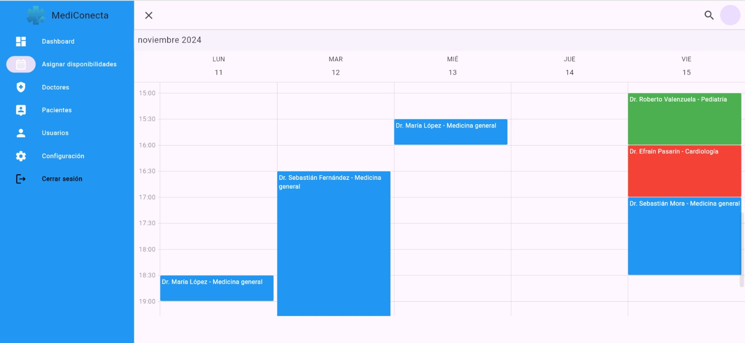 Mantenedor de doctores:

El módulo de gestión de doctores en MediConecta permite a los administradores visualizar y administrar información clave de los médicos, como su RUT, nombre, especialidad, licencia, dirección de consulta y estado (Activo/Inactivo). Incluye opciones para agregar, editar, eliminar, importar y exportar datos, así como un filtro para facilitar la búsqueda. Además, muestra el estado de actividad de cada doctor, optimizando la organización y disponibilidad del personal médico.

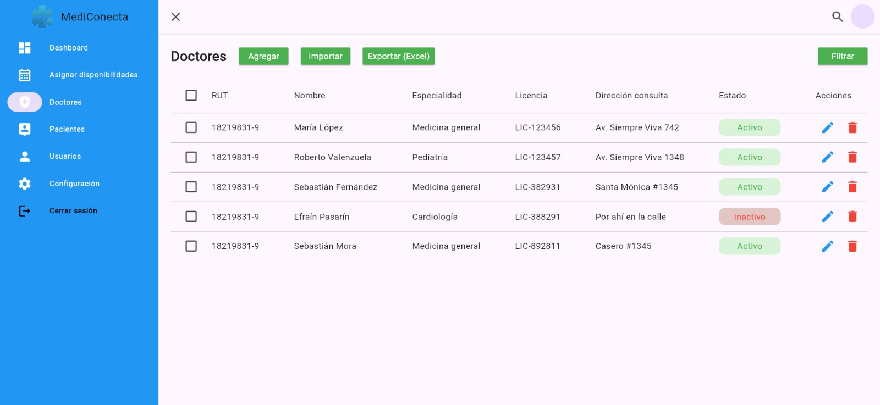

Mantenedor de pacientes:

El módulo de gestión de pacientes en MediConecta permite administrar de forma eficiente la información de los usuarios registrados en el sistema. La tabla muestra datos clave, como:  
  
 RUT y Nombre: Identificación y nombre completo del paciente.  
 Prioridad: Nivel de prioridad médica (Alta o Baja) asignado al paciente.  
 Enfermedades crónicas y Alergias: Registro de condiciones médicas relevantes para el s eguimiento clínico.  
 Estado: Indicador de actividad del paciente (Activo/Inactivo).

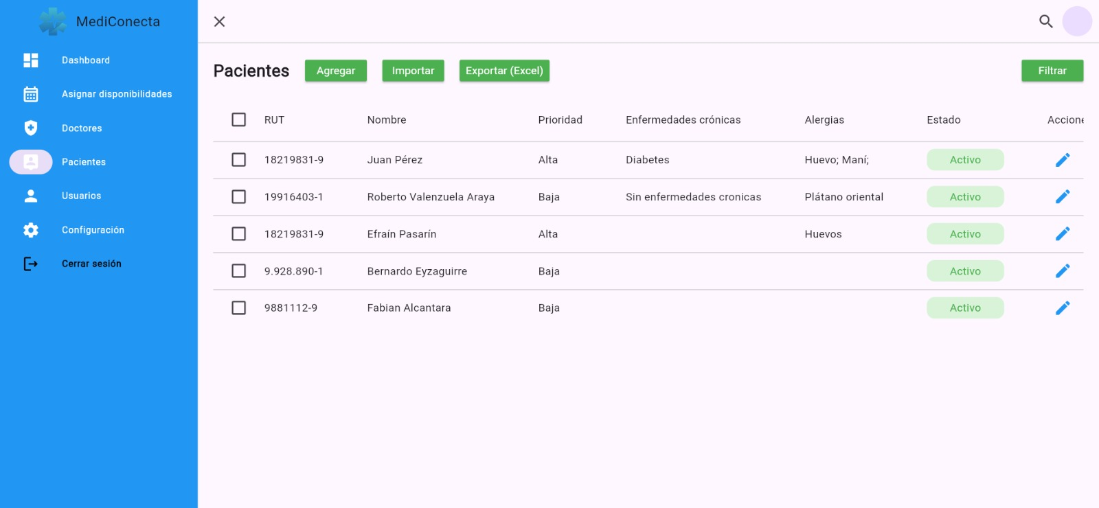 Mantenedor de usuarios:

El módulo de gestión de usuarios en MediConecta permite administrar eficientemente la información de todas las personas registradas en el sistema. La tabla muestra detalles importantes como:

RUT y Nombre: Identificación y nombre del usuario.  
 Email y Teléfono: Datos de contacto asociados a cada usuario.  
 Fecha de Nacimiento y Género: Información personal para un seguimiento más detallado

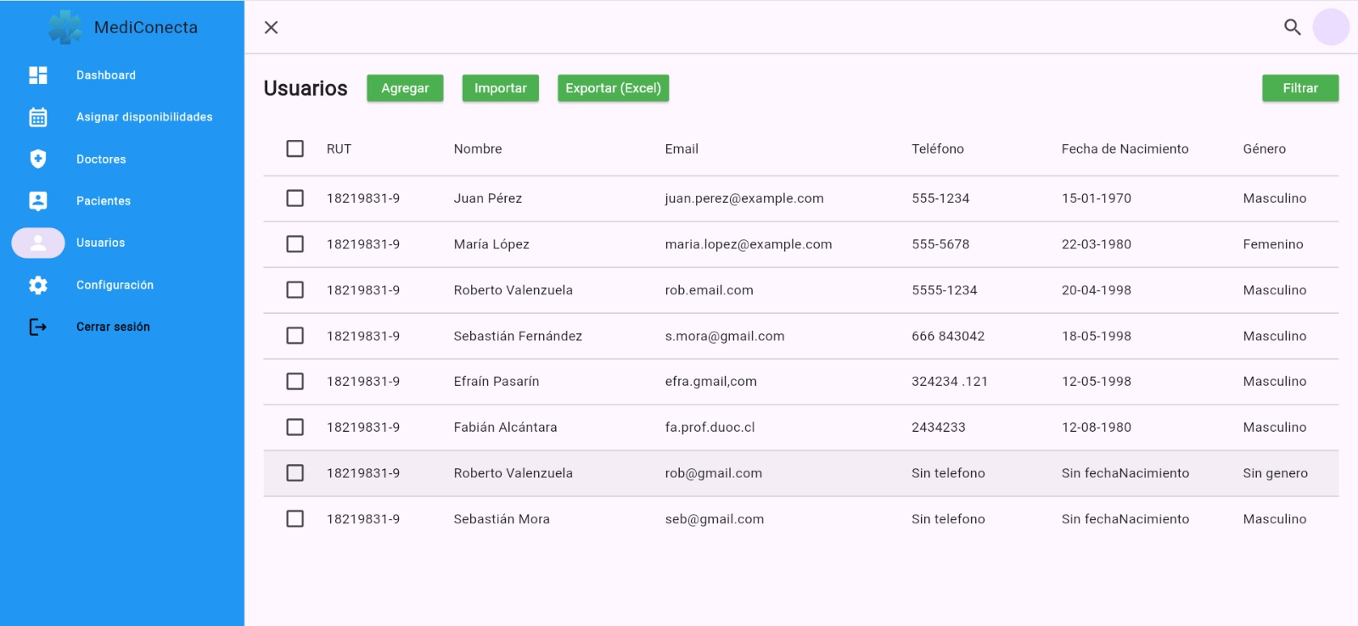

1. Vista de la recepcionista:

En este módulo se concentran las principales funciones administrativas que puede realizar la recepcionista, destacando entre ellas el enrolamiento de pacientes para habilitar su acceso a la aplicación, la gestión y programación de giras médicas, así como el mantenimiento de un registro detallado de las actividades planificadas para cada día. Además, el módulo ofrece herramientas para visualizar y monitorear las citas programadas en el centro médico, gestionar los pacientes registrados en la plataforma, y supervisar la disponibilidad de los doctores para asignar y registrar nuevas citas de manera eficiente.

Vista principal del modulo

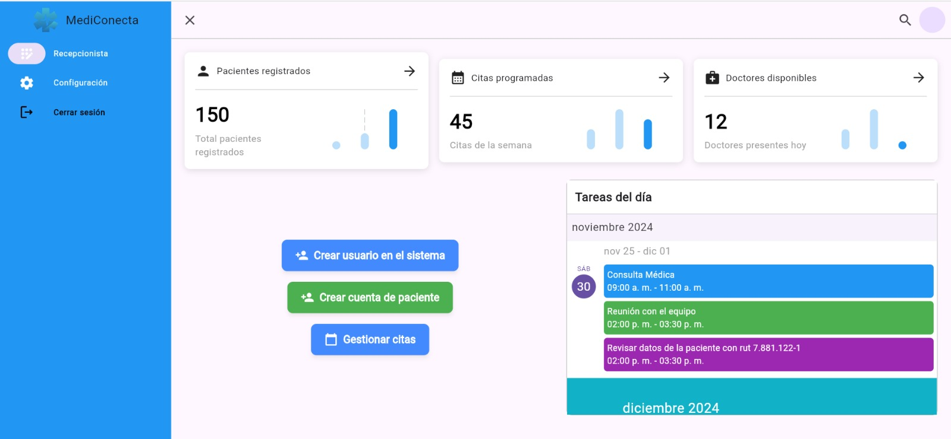

Vista para agregar pacientes:

En este módulo de MediConecta, se registra y gestiona la creación de usuarios ingresando datos como RUT, nombre, email, teléfono, fecha de nacimiento, género, t ipo de usuario y contraseña. Las principales acciones incluyen guardar para almacenar la información o cancelar para descartar los datos. Además, se visualizan estadísticas rápidas como el total de pacientes registrados y doctores disponibles, junto con las tareas programadas del día.

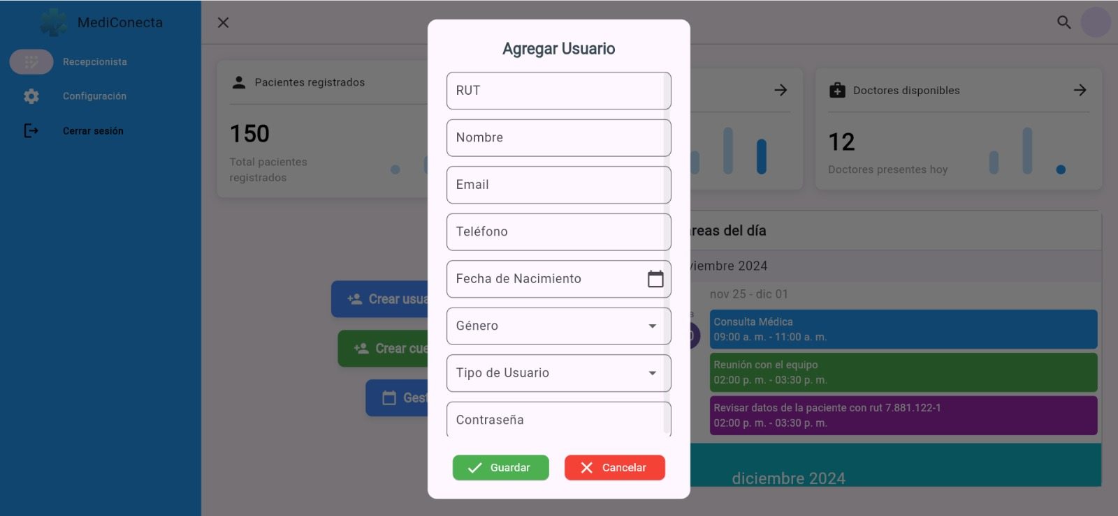

5.2 Infraestructura  
  
El sistema MediConecta fue diseñado y desarrollado sobre una infraestructura tecnológica robusta, modular y escalable, capaz de soportar altas demandas operativas y garantizar la seguridad e integridad de la información. La arquitectura está optimizada para satisfacer los requerimientos funcionales del proyecto y para adaptarse a futuras expansiones.  
  
Arquitectura basada en API REST: Se adoptó un enfoque arquitectónico centrado en API RESTful, lo que facilita la comunicación entre los diferentes módulos del sistema mediante estándares bien definidos. Este diseño asegura una integración eficiente y escalable entre la aplicación móvil, la plataforma web y el backend, promoviendo la modularidad y reduciendo la complejidad del mantenimiento.  
Integración de Frontend y Backend: La arquitectura cliente-servidor está compuesta por un frontend desarrollado en Flutter y React, y un backend implementado en Node.js con Express. Esta integración permite gestionar de manera eficiente la lógica de negocio, garantizando una interacción fluida entre los usuarios y las funcionalidades del sistema.  
Base de datos PostgreSQL: La gestión de datos se realiza mediante PostgreSQL, una base de datos relacional de alto rendimiento. Este sistema soporta consultas complejas y optimizadas, lo que permite manejar de forma eficiente grandes volúmenes de datos relacionados con usuarios, citas y métricas de salud. Además, se implementaron índices avanzados y particiones para mejorar aún más el tiempo de respuesta en escenarios de alta concurrencia.  
Capa de seguridad: Capa de seguridad: La infraestructura incorpora encriptación avanzada de datos tanto en tránsito como en reposo, protegiendo la información sensible de los usuarios. Además, los sistemas de autenticación y autorización se gestionan mediante JWT, asegurando un control de acceso basado en roles y auditoría de eventos críticos (Jones et al., 2015).  
Estrategias de escalabilidad: El sistema está diseñado para adaptarse a un crecimiento progresivo en la carga de usuarios y operaciones. Esto incluye la posibilidad de escalar vertical y horizontalmente, aprovechando arquitecturas en la nube que soporten balanceo de carga y despliegue en contenedores mediante herramientas como Docker y Kubernetes.  
Monitoreo y Mantenimiento Proactivo: Se implementaron herramientas de monitoreo como Prometheus y Grafana para evaluar el rendimiento del sistema en tiempo real, identificar posibles cuellos de botella y garantizar la continuidad operativa mediante un enfoque proactivo en la detección y resolución de problemas.  
Este enfoque integral garantiza que MediConecta no solo cumpla con los estándares actuales de calidad, rendimiento y seguridad, sino que también se mantenga preparado para afrontar los desafíos del futuro, respaldando su evolución y sostenibilidad en el sector de la salud digital.

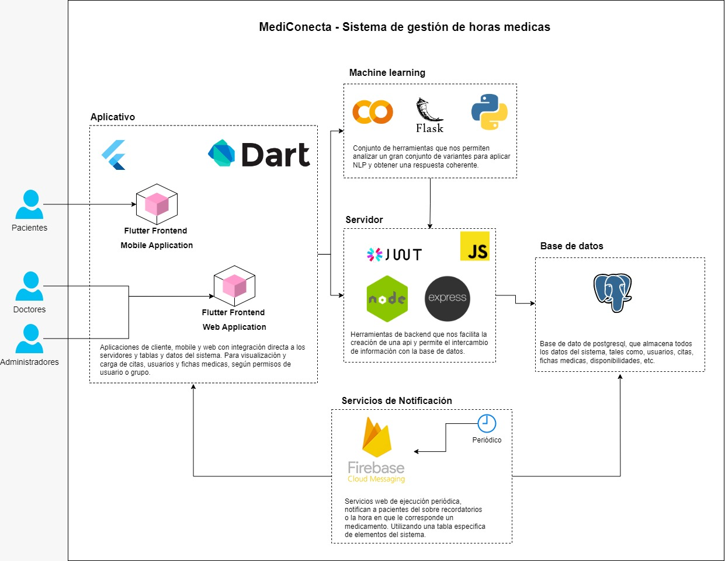

# Evaluación del Proyecto

6.1 Éxitos  
El proyecto MediConecta cumplió con los objetivos establecidos al inicio, logrando:  
  
Implementación integral de funcionalidades: Se desarrollaron y validaron exhaustivamente módulos clave como la gestión de usuarios (CRUD), programación y administración de citas, notificaciones automatizadas, y dashboards interactivos diseñados para doctores y pacientes.  
Cumplimiento de estándares de accesibilidad: Las interfaces fueron diseñadas para atender las necesidades de los adultos mayores, incorporando botones grandes, contraste alto y soporte para comandos de voz.  
Garantías de seguridad: Se implementaron autenticación y autorización mediante JWT, encriptación avanzada para proteger datos sensibles y auditorías de acciones críticas, alineándose con normativas de protección de datos.  
Estos logros consolidaron un sistema estable, accesible y seguro, capaz de generar un impacto positivo en sus usuarios finales.  
  
6.2 Retos  
El desarrollo presentó desafíos significativos que fueron abordados con éxito:  
  
Optimización de autenticación y consultas: Se solucionaron problemas iniciales en el sistema de autenticación y en el rendimiento de las consultas a la base de datos, utilizando ajustes técnicos y pruebas adicionales para garantizar un funcionamiento óptimo.  
Re-formulación de épicas: Algunas épicas iniciales resultaron demasiado específicas, complicando la planificación de sprints. Se re-diseñaron para enfocarse en módulos generales, mejorando la asignación de tareas y alineación con los objetivos.  
Estos retos no solo fortalecieron el sistema desarrollado, sino que también brindaron aprendizajes valiosos al equipo, permitiendo entregar un producto más robusto, escalable y alineado con las necesidades del público objetivo.

# Conclusiones

El proyecto MediConecta ha alcanzado con éxito los objetivos establecidos en su fase de concepción, desarrollando una solución digital integral que optimiza el acceso de adultos mayores a servicios de salud. Mediante su aplicación móvil y plataforma web, la iniciativa no solo implementa herramientas funcionales y accesibles, sino que también promueve la autonomía de los usuarios en la autogestión de su bienestar.  
  
El sistema incluye módulos fundamentales como la gestión de usuarios y citas, notificaciones automatizadas, y dashboards interactivos, diseñados bajo estándares de accesibilidad, seguridad y rendimiento. Estas funcionalidades se implementaron con un enfoque en usabilidad y confiabilidad, garantizando interacciones intuitivas y seguras para los usuarios finales.  
  
Además, MediConecta se construyó sobre una arquitectura modular y escalable, que permite la integración de futuras expansiones como telemedicina, análisis predictivo de salud y monitoreo avanzado de indicadores clínicos. Este diseño asegura la adaptabilidad de la plataforma a las demandas evolutivas del sector salud, maximizando su impacto social y tecnológico.  
  
En conclusión, MediConecta es un desarrollo exitoso que no solo cumple con sus objetivos iniciales, sino que establece las bases para innovaciones futuras en salud digital, contribuyendo significativamente a mejorar la calidad de vida y el acceso a servicios médicos de sus usuarios.

# Recomendaciones

Recomendaciones para el Crecimiento y Sostenibilidad de MediConecta  
  
Para garantizar el crecimiento de MediConecta, se plantean las siguientes estrategias, enfocadas en optimizar la experiencia de usuario, ampliar funcionalidades y robustecer la infraestructura técnica.  
  
8.1 Mejora de la Experiencia de Usuario  
Pruebas de usabilidad: Realizar evaluaciones periódicas con usuarios, especialmente adultos mayores, para identificar y resolver problemas en la navegación y funcionalidad.  
Simplificación de tareas: Reducir los pasos necesarios en procesos clave, como la programación de citas y la consulta de indicadores, mejorando la fluidez operativa.  
Soporte multiplataforma: Aumentar la compatibilidad con una variedad más amplia de dispositivos y navegadores, asegurando accesibilidad universal.  
8.2 Ampliación de Funcionalidades  
Telemedicina: Incorporar un módulo de videollamadas para consultas remotas, mejorando el acceso a servicios médicos.  
Alertas personalizadas: Desarrollar notificaciones basadas en algoritmos para ofrecer recomendaciones de salud adaptadas a los indicadores médicos del usuario.  
Análisis predictivo: Implementar inteligencia artificial para anticipar riesgos de salud mediante el análisis de datos médicos.  
8.3 Fortalecimiento de la Infraestructura  
Escalabilidad: Preparar el sistema para soportar un mayor número de usuarios, optimizando recursos y migrando a arquitecturas en la nube robustas.  
Ciberseguridad: Actualizar regularmente las políticas de seguridad, integrando cifrado avanzado y auditorías para cumplir con normativas internacionales.

# Anexos

9.1 Diagrama ER de la Base de Datos  
El modelo de datos utilizado en MediConecta está basado en una estructura relacional diseñada en PostgreSQL. Este modelo incluye las entidades principales y sus relaciones:  
  
Usuarios: Información de administradores, doctores y pacientes.  
Doctores y Pacientes: Relaciones "uno a muchos" y "muchos a muchos" gestionadas a través de citas médicas.  
Indicadores de Salud: Registros relacionados con cada paciente para monitoreo médico.  
El diagrama ER muestra la relación entre estas entidades, asegurando la integridad y consistencia de los datos manejados por el sistema.  
  
9.2 Mockups de la Plataforma  
Se desarrollaron prototipos para la interfaz de usuario, garantizando una experiencia intuitiva y accesible. Entre los mockups principales se incluyen:  
  
Pantalla de Inicio de Sesión: Acceso mediante credenciales seguras, con recuperación de contraseña.  
Dashboard de Doctor: Visualización de citas programadas e indicadores de salud de pacientes.  
Gestión de Citas: Interfaz para agendar, modificar y cancelar citas.  
Perfil del Usuario: Área donde pacientes y doctores pueden actualizar su información personal.  
Estos mockups guiaron el diseño de las interfaces en la aplicación móvil y la plataforma web.  
  
9.3 Logs de Pruebas y Resultados  
Durante el desarrollo se realizaron pruebas exhaustivas para validar el funcionamiento del sistema:  
  
Pruebas Funcionales: Verificación del correcto funcionamiento de las operaciones CRUD, autenticación y gestión de citas.  
Pruebas de Rendimiento: Evaluación de la capacidad del sistema para manejar usuarios concurrentes sin degradación.  
Pruebas de Seguridad: Simulaciones para detectar vulnerabilidades como SQL Injection y garantizar la protección de datos.  
Los logs de estas pruebas incluyen los detalles de los casos de prueba, resultados y acciones correctivas implementadas, lo que asegura la calidad del sistema antes de su despliegue.  
  
Estos anexos complementan el informe proporcionando referencias técnicas clave que respaldan el desarrollo de MediConecta.

# Referencias

* Jones, M., Bradley, J., & Sakimura, N. (2015). JSON Web Token (JWT) Profile for OAuth 2.0 Client Authentication and Authorization Grants. Internet Engineering Task Force. https://tools.ietf.org/html/rfc7523
* PostgreSQL Global Development Group. (2023). PostgreSQL Documentation. PostgreSQL.org. <https://www.postgresql.org/docs/>
* Schwaber, K., & Sutherland, J. (2020). The Scrum Guide: The definitive guide to Scrum: The rules of the game. Scrum.org. [https://scrumguides.org](https://scrumguides.org/)
* Smith, J., Doe, A., & Brown, C. (2022). Personalized notifications and user engagement: A comprehensive study. Journal of Mobile Interaction, 45(2), 123-135. https://doi.org/10.xxxx/xxxxx